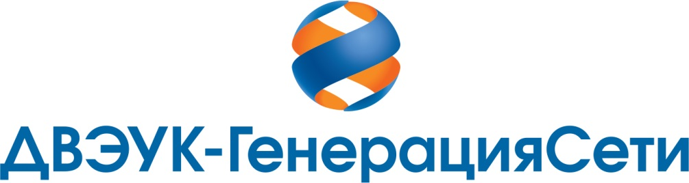

**Машинист газотурбинных установок**

65 000 – 70 000*₽*

оклад+премия

АО ДВЭУК-ГенерацияСети

о. Русский, улица Аякс (о. Русский)

**Работа и обязанности**

Цех по эксплуатации энергообъектов о. Русский ищет в свой штат для приема на работу и в кадровый резерв персонал по следующим должностям:  
  
Оперативный персонал (сменный режим работы по графику)   
- машинист газотурбинных установок 6 разряда (ЗП 65-70тыс. руб.)  
Обязанности:  
Вести управление режимами работы оборудования, поддерживать чистоту на рабочих местах, осуществлять мелкий ремонт.  
  
Требование к соискателю:  
1. Образование не ниже среднего профессионального по направлению энергетика, механика;  
2. Опыт работы желателен но не обязателен (если Вы только закончили институт или техникум достаточно рекомендаций и пройти собеседование), практической работе на производстве мы Вас научим сами.  
3. Интерес к производству, желание развиваться в отрасли, ответственность и честность.

**Требования**

Опыт работы

1-3 года

**Условия работы**

Сменный режим работы.  
Мы являемся 100%й государственной компанией, выплачиваем официальную заработную плату и предоставляем ежегодный оплачиваемый отпуск (от 36 дней).  
Находимся на о. Русском (рядом автобусная остановка «ТЭЦ Центральная»), имеем сплочённый коллектив, чистое производство, высокий уровень автоматизации производства. Имеется бесплатная зарядка для электроавтомобилей сотрудников. В компании возможен карьерный рост.  
  
Компания заботится о своем персонале в ней предусмотрена:  
- ежегодная премия по результатам года (13я зарплата);   
- премия по личным достижениям (за ремонт сложных механизмов, быстрый и качественный ремонт оборудования);  
- персональная премия на день компании и на день энергетика (от 3 до 15 тыс. руб.).  
- материальная помощь по обстоятельствам (рождение ребенка, смерть близкого родственника, трудное материальное положение).